平度市第九中学2014—2015学年度第一学段学分认定
高三地理试题 2014.11
本试卷分第Ⅰ卷（选择题）和第Ⅱ卷（非选择题）两部分，共5页。本试卷满分100分，考试用时90分钟。卷面根据书写等情况分3分、2分、1分计入总分。考试结束后，将答题卡和答题纸交回。答卷前，考生务必将自己的姓名、准考证号、考试科目等填涂在规定的位置。
第Ⅰ卷（选择题，共45分）
注意事项：
1．每小题选出答案后，用2B铅笔把答题纸上对应题目的答案标号涂黑。如需改动，用橡皮擦干净后，再选涂其他答案标号。不涂在答题卡上，只答在试卷上无效。
2．第Ⅰ卷共30小题，每小题1.5分，共45分。在每题给出的四个选项中，只有一项是最符合题目要求的。
图1中①②③是甲、乙、丙、丁四地二分二至日的正午太阳光线。据此回答1～2题。
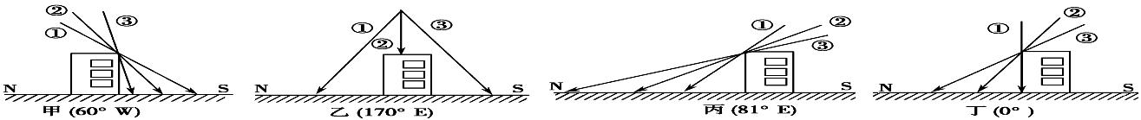
图1

1．图示甲、乙、丙、丁四地线速度由大到小的排序是
A．甲乙丙丁 B．乙丁甲丙 C．丙甲丁乙 D．丁丙乙甲
2．下列有关甲、乙、丙、丁四地方位的说法中不正确的是
A．甲地位于乙地的西南方 B．乙地位于丙地的东南方
C．丙地位于丁地的东北方 D．丁地位于甲地的东北方
图2为大气保温作用示意图。读图回答3～4题。
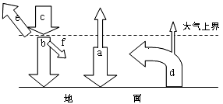
图2
3．一次强烈的火山喷发可能导致上图中
A．b增强 B．d增强 C．e增强 D．c增强
4．图中b的最大值不在赤道，而在北回归线附近是因为
A．赤道地区的云雨天气比北回归线附近多
B．赤道上b经过大气路程比北回归线附近长
C．赤道正午太阳高度比北回归线附近小 D．赤道上的白昼时间比北回归线附近长
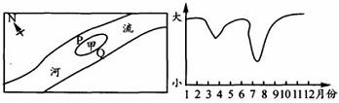
图3中，左图为我国某河流河
图3
道示意图，甲为一河心沙洲，右图
为该洲一年内面积变化统计图，读
图完成5-6题．

5.该河位于我国的
A．西北地区 B．西南地区 C．东南地区 D．东北地区
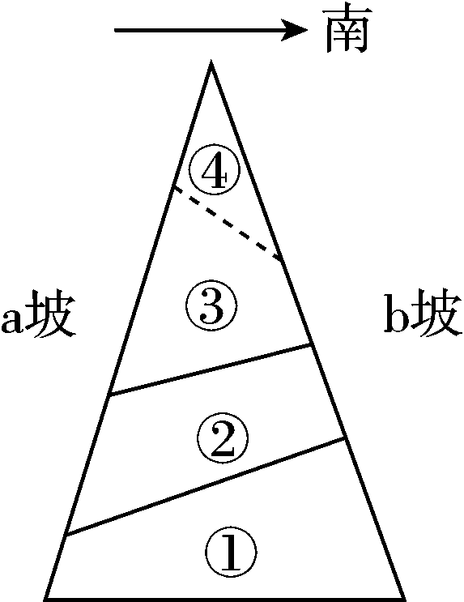
6．对于该河的叙述，正确的是
A．若P河道为该河主航道，则该河段的流向为东北流向西南
B．若河流上游修筑水坝，则河心洲面积增长速度减慢
C．若该河段为自西向东流，则Q河道将慢慢变浅
D．河心沙洲常发育在河流上游水流较快的地方
图4
图4是一座相对高度为3000米的山地，山体的某一
侧水汽较充足，①②③④表示不同的自然带。据此回答
7—8题。
7.若图中的虚线表示雪线，则下列说法正确的是
A.a坡既是向阳坡，又是迎风坡
B.a坡是向阳坡，b坡是迎风坡
C.b坡既是向阳坡，又是迎风坡
D.b坡是向阳坡，a坡是迎风坡
8.若山顶有永久性冰川，则山脚的气温T（T冬表示冬季
最低气温，T夏表示夏季最高气温）应是
A. T冬＜0℃ B. T夏＞18℃C. T冬＜18℃ D. T夏＜18℃
意大利西西里岛东岸，为欧洲最高活火山。图甲表示地壳物质循环过程，序号表示地质作用；图乙为某种地貌景观照片。读图完成9～11题。
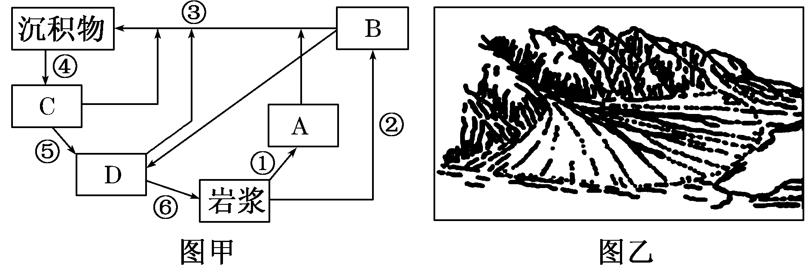
图5

9．图甲中的序号可以表示意大利火山喷发的是( )
A．① B．②
C．③ D．④
10．与图乙中地貌景观成因类似的地质作用是( )
A．② B．③
C．④ D．⑤
11．山玉指产于山上的原生矿，是海洋时期白云石大理岩遇岩浆热液作用而形成的。新疆南部是我国重要的山玉产区，图甲中能表示山玉的是( )
A．A B．B
C．C D．D
读“亚洲大陆与太平洋因热力作用形成的高空等压面示意图”,回答12—13小题。
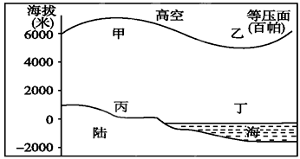
12．有关甲、乙、丙、丁四地之间气压高低与气流运动的叙述正确的是
图6
A.甲地气压高于乙地
B.甲地气压高于丙地
C.甲、丙之间气流下沉
D.丙、丁之间风从陆地吹向海洋
13．下列地理现象与图示季节相符的是
①塔里木河出现断流
②长江处在汛期
③中纬大陆上等温线北凸明显
④中纬海洋上等温线都明显向高纬凸
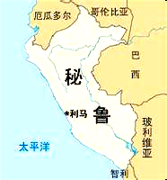
A. ②③ B. ①③
图7
C. ①④ D. ②④
在秘鲁南部的沿海地区一个距海岸仅 0.5 公里
的山坡上，有一张长 12 米、高 4 米的大网，下方
有水槽可以把网上流下的水引向一个蓄水池。 据此
完成14～16 题。
14．当地居民利用此设施收集的水资源是
A．积雪融水 B．冰川融水
C．雾气 D． 雨水
15．此地该种水资源非常丰富，与其影响因素关
系不大的是
A．山地冰雪 B．海风 C．下垫面状况 D．洋流
16．以下地区可以借鉴此方法获取淡水资源的是
A．我国西北地区 B．非洲撒哈拉地区
C．澳大利亚西海岸地区 D．南美巴塔哥尼亚地区
每一个要素都作为整体的一部分，与其他要素相互联系、
相互作用。读各要素之间的关系示意图，回答17～18题。
17．我国西北内陆绿洲的形成，图中哪个
箭头起到关键的作用
图8
A．③ B．④ C．⑦ D．⑩
18.我国南方地区“高山青，涧水蓝”与西北
地区“黄沙漫漫飞满天”的景观差异，主要
是哪个因素造成的
A．水文 B．气候
C．植被 D．地貌
图9为某地地质剖面图，勘探队员观
察到，甲处有一自北向南流的河流，东岸
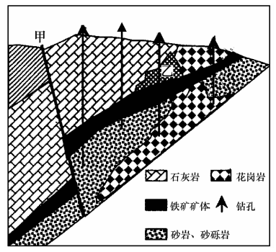
冲刷严重；某日国际标准时10时50分，
图9
该地钻孔处旗杆的影子缩为一个点。完成
19--20题。
19.该地
A.位于北半球
B.位于西半球
C一年中可能有两次太阳直射
D.盛行风为东北风
20.有关该地的判断，正确的是
A.四个钻孔都可能钻到地下溶洞
B.乙处岩石可能为变质岩
C.甲处河流不可能有地下水补给
D.铁矿矿体形成时间比断层晚

栓皮栎的树皮在树干水分较少时采剥，风干后作为制造软木塞的材料。图10是某国示意图，栓皮栎主要生长在该国的南部地区。完成 21～23题。
21．该国采剥栓皮栎树皮的最佳季节是
A．春季 B．夏季
C．秋分 D．冬季
22．关于A河与B河径流量变化的叙述，正确的是
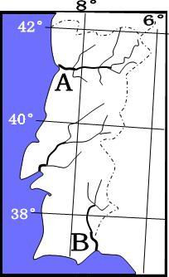
图10

A．A河汛期出现在夏季，B河汛期出现在冬季
B．两河汛期均出现在夏季
C两河径流量的变化都较小 查字典地理网http://dili.chazidian.com
D．A河径流量的变化比B河小
23．该国南部沿海地区的植被
A．为亚热带常绿阔叶林 B．为温带落叶阔叶林
C．具有耐旱的特征 D．具有耐寒的特征
下图为“三圈环流局部示意图”，甲、乙表示风带，丙表示气压带。读图回答24～25题。
24．下列有关图示的叙述，正确的是( )
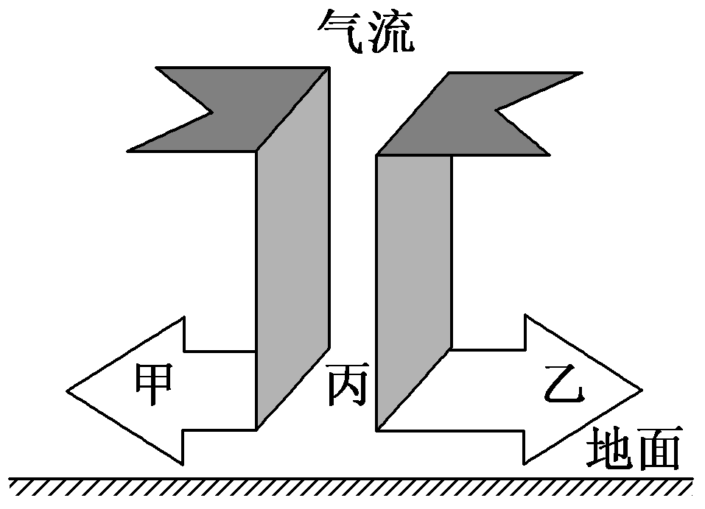
A．甲、乙风带的风向一定不同
B．甲、乙中有一支为中纬西风带
C．甲、乙可能同属一个风带
D．丙气压带夏季向低纬度移动
25．若甲、乙风向相反，则下列叙述正确的是( )
A．甲风带为低纬信风带 B．受乙控制的地区温和多雨
C．受丙控制的地区多晴朗天气 D．甲、丙交替控制区为热带草原气候
图乙是图甲中比拉姆的气温、降水量统计资料图。读图完成26～27题。
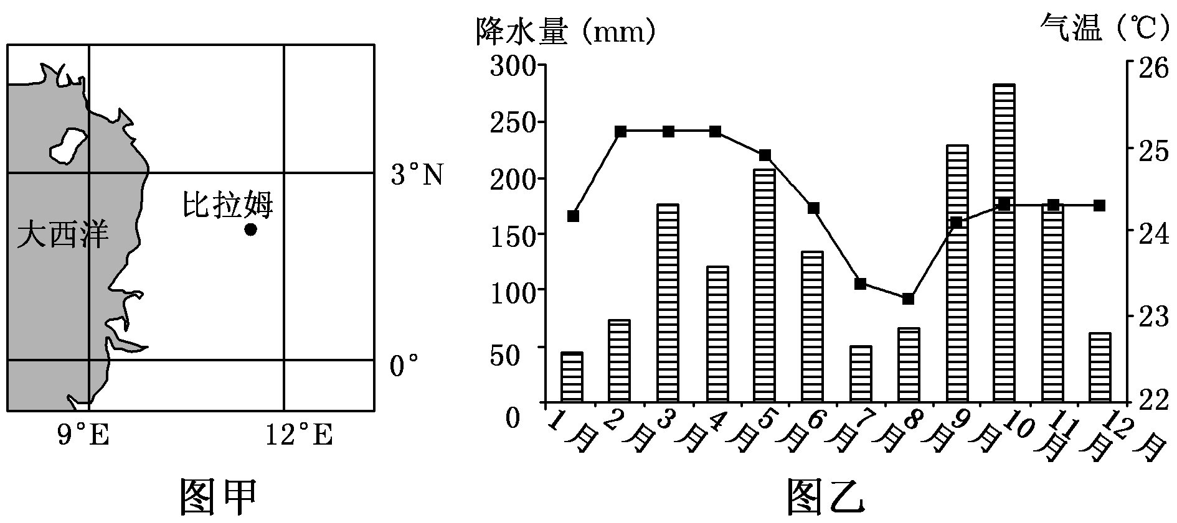
26．比拉姆每年有两个相对多雨期和两个相对少雨期，其影响因素是( )
A．地势 B．洋流
C．人类活动 D．太阳直射点移动
27．由比拉姆向北，随着纬度的升高，多雨期与少雨期的变化是( )
A．两个多雨期的时间间隔变长
B．两个少雨期时间间隔变长
C．过渡成一个多雨期和一个少雨期
D．过渡成一个多雨期和两个少雨期
水位是指河流某处水面的海拔，一年中等于和大于某一水位出现的天数之和称为历时。读“某河流某观测站测得的水位过程线与水位历时曲线图”，回答28～29题。
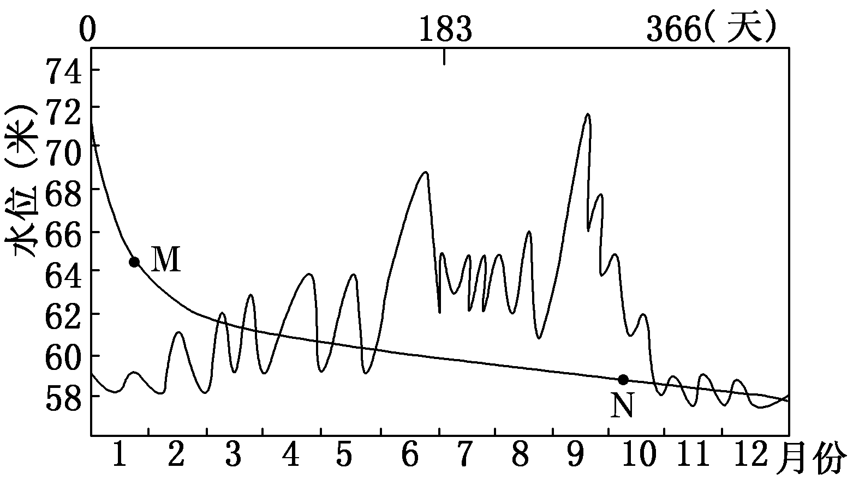
28．该观测站最可能位于( )
A．青藏高原 B．黄土高原
C．东北平原 D．长江中下游平原
29．若在该观测站上游修建一水库，则历时曲线上( )
A．M、N同时右移 B．M左移，N右移
C．M、N同时左移 D．M右移，N左移
30、三峡大坝下游附近河床某测点，沉积物粒径的平均值比建坝前大(如下图示意)，其成因是( )
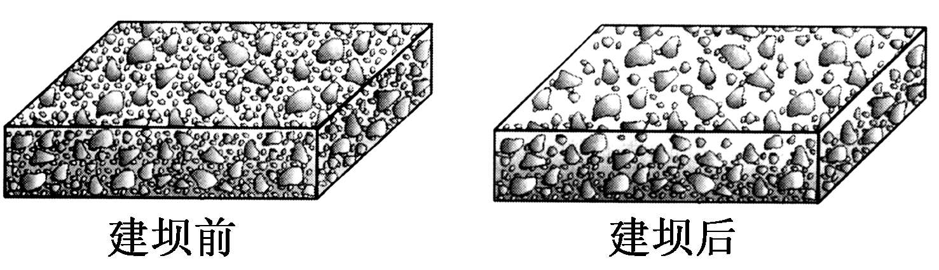
A．侵蚀—搬运作用 B．搬运—堆积作用
C．风化—侵蚀作用 D．沉积—固结成岩作用

第二卷（读图分析，共55分）
31、（10分）读下图，回答下列问题。
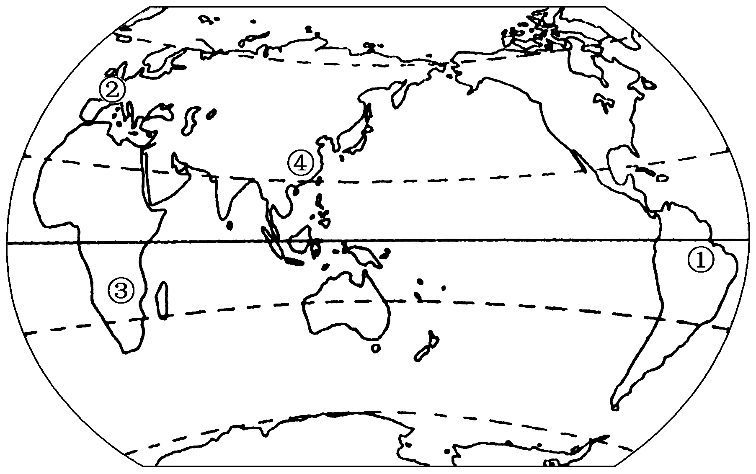
(1)①、②、③、④四地气候形成与气压带、风带无直接关系的是________，其形成原因主要与________________________有关。
(2)四地中气候类型的形成与气压带、风带都有关系的为________，请说出其形成原因与气候特征。
(3)当③地草木枯黄时，④地的气候特征为________。
(4)在下面画出1月份赤道附近的气压带、风带分布示意图(要求用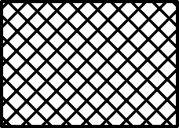表示高压带，表示低压带，箭头表示风向)。
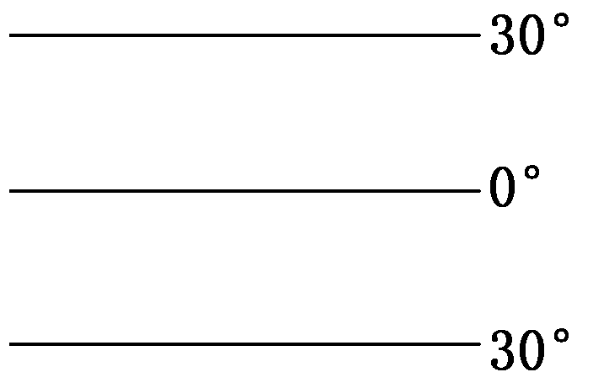

32、阅读世界某区域地形图和甲、乙两地风力统计曲线图，回答问题。（22分）
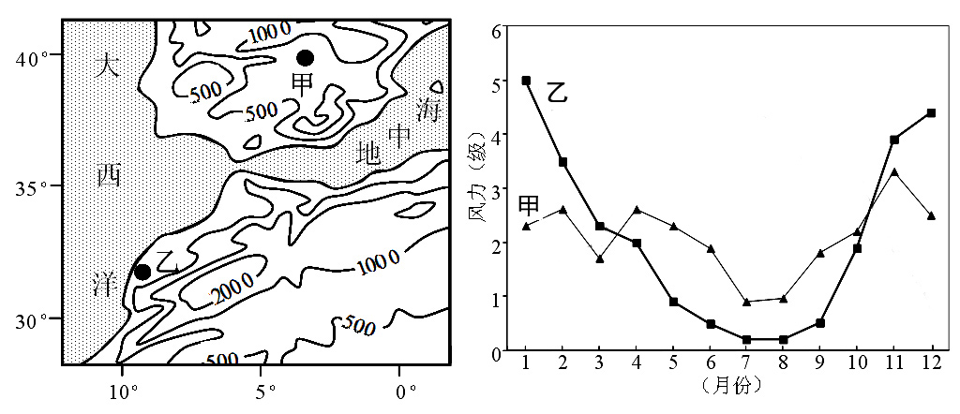

1．判断左图区域主要地形类型，说明判断理由。并用板块构造学说原理解释该地地形的形成原因。（6分）

2．概述甲、乙两地风力的季节变化特点，并分析原因。（10）

3．从海陆位置和地形等角度，分析冬季甲、乙两地冬季风力大小差异的原因。（6分）

33、图11是1950～2050年世界上较发达地区和欠发达地区城市人口与农村人口变化趋势示意图。据图回答问题。（11分）
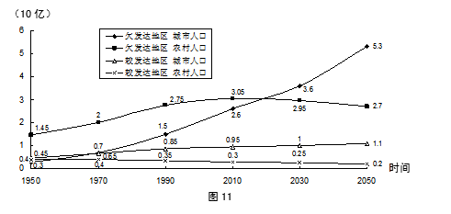
（1）比较欠发达地区与较发达地区农村人口的变化差异。（6分）

（2）补绘出欠发达地区城市化率折线图（4分），
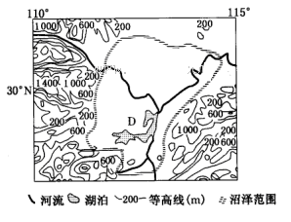
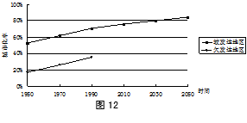
34.（12分）自然环境是人类赖以生存和发展的基础，不同的自然环境中人类活动也有差异；随着人类社会的发展，使人类影响和改变自然环境的能力大大提高，因此人类必须走人地关系和谐统一的道路。阅读下列材料，分析回答问题。
材料一 长江中游D湖及周边地区图

材料二 D湖沿岸某地的“1950年和2010年土地利用状况示意图”
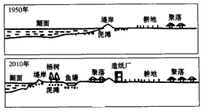

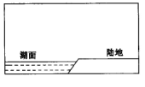
(1) 湖陆风是指由于湖泊与陆地热力性质差异形成的风。请
画出D湖区白天的湖陆风示意图，并简析该湖区湖陆风在每年
7～8月份最为明显的主要原因。（6分）

(2)针对D湖区出现的自然生态环境问题，有关专家提出了“治湖必须治江，治江必须治山，治山必先造林”的治理思路。结合地理环境整体性的原理，谈谈你对这一治理思路的理解。（6分）

高三地理模块检测参考答案
选择题答案1B2A3C4A5D6B7C8D9B10B
11D12A13A14C15A16C17A18B19C20B
21B22D23C24C25C26.D27.C28.D29.B30A
31、（10分）参考评分标准每要点一分，第四小题两个风带2分3个气压带分答案：(1)④ 海陆热力性质差异 (2)③ 该地受赤道低气压带和信风带的交替控制，全年高温，分明显的干季与湿季。
(3)高温多雨(4)如下图，要求一是赤道低压带的位置必须要偏南；二是两个风带的方向无误。
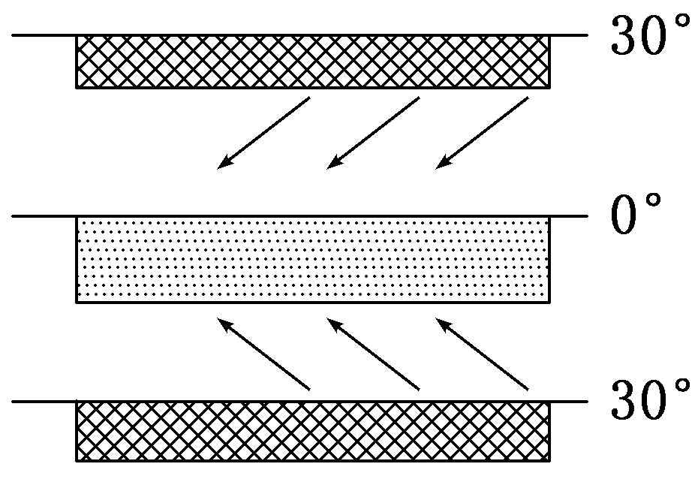
32、（22分）(1)．山地（2分） 海拔在500米以上，相对高度大于200米（2分） 亚欧板
块与非洲板块相互碰撞隆起而成（2分）
(2)．特点：有明显季节变化（2分），冬季风力大，夏季风力小（2分）。
原因：甲、乙两地位于地中海沿岸，属于地中海气候（2分）。夏季受副热带
高气压带控制，盛行下沉气候，风力小（分）。冬季受西风带控制，风力大（2分）。
(3)．冬季该区域受来自于大西洋上的西南风影响（2分），乙地比甲地更靠近沿海
地区（2分），并且乙地地势低平（2分），所以乙地风力比甲大。
33（11分）
（1）欠发达地区农村人口在2010年前增加，2分，之后递减，2分，较发达地区农村人口逐步减少2分
（2）画图如下

34（12分）每一要点为2分
